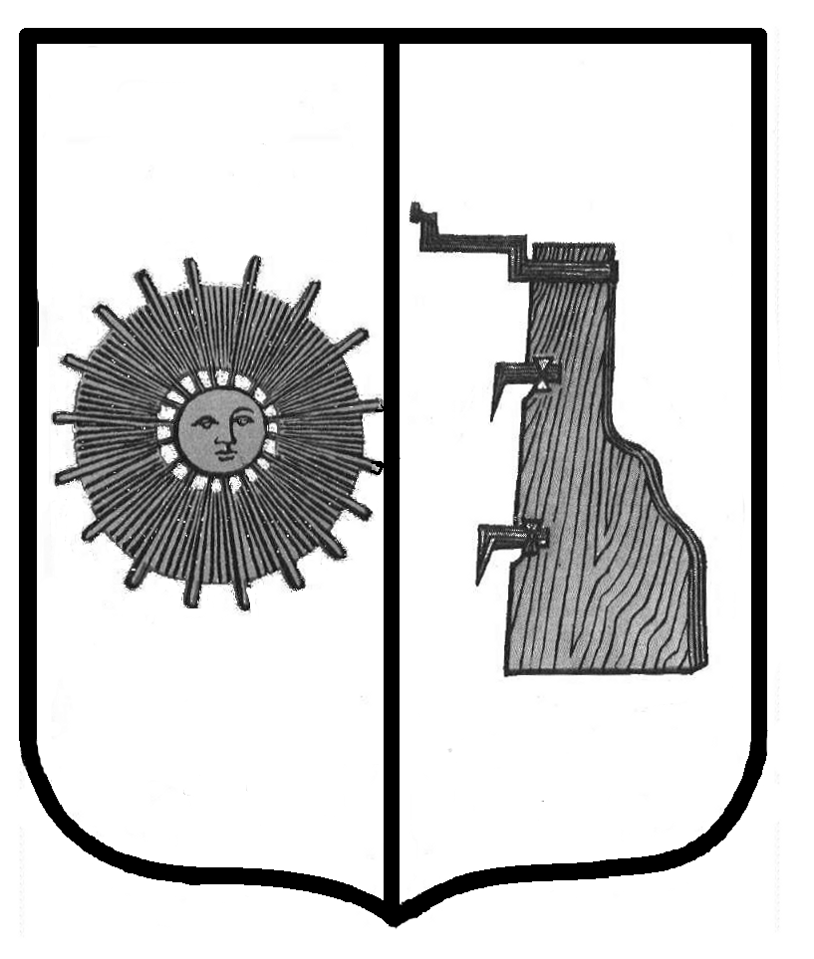

**Российская Федерация**

**Новгородская область**

**Боровичский район**

**СОВЕТ ДЕПУТАТОВ ТРАВКОВСКОГО СЕЛЬСКОГО ПОСЕЛЕНИЯ**

**Р Е Ш Е Н И Е**

**07.07.2022г. № 101**

п. Травково

**Об утверждении протокола публичных слушаний по проекту решения Совета депутатов Травковского сельского поселения «О внесении изменений и дополнений в Устав Травковского сельского поселения Боровичского муниципального района Новгородской области»**

В соответствии с Порядком организации и проведения публичных слушаний на территории Травковского сельского поселения, утвержденным решением Совета депутатов сельского поселения от 16.12.2016г. № 77

Совет депутатов Травковского сельского поселения

**РЕШИЛ:**

1. Утвердить прилагаемый протокол публичных слушаний по проекту

решения Совета депутатов Травковского сельского поселения «О внесении изменений и дополнений в Устав Травковского сельского поселения Боровичского муниципального района Новгородской области»

2. Опубликовать прилагаемый протокол публичных слушаний по проекту

решения Совета депутатов Травковского сельского поселения «О внесении изменений и дополнений в Устав Травковского сельского поселения Боровичского муниципального района Новгородской области» в бюллетене «Официальный вестник Травковского сельского поселения» и разместить на официальном сайте Администрации сельского поселения.

**Глава сельского поселения Я. Н. Орлова**

**ПРОТОКОЛ**

**публичных слушаний по проекту решения Совета депутатов Травковского сельского поселения «О внесении изменений и дополнений в Устав Травковского сельского поселения Боровичского муниципального района Новгородской области»**

**Время проведения** – 05 июля 2022 года, 17.10час

**Место проведения** - зал заседаний Травковского сельского поселения

**Присутствовали:**

Орлова Ярослава Николаевна - Глава сельского поселения, депутаты сельского поселения, старосты населенных пунктов, работники Администрации сельского поселения, заведующие учреждениями и организациями, расположенными на территории сельского поселения, жители сельского поселения.

Путём открытого голосования избраны: председательствующий слушаний Орлова Я. Н. – Глава сельского поселения; секретарь слушаний - Дмитриева Н. В. - главный специалист Администрации сельского поселения.

**Выступила:** Орлова Я. Н. – Глава сельского поселения,по проекту решения Совета депутатов Травковского сельского поселения «О внесении изменений и дополнений в Устав Травковского сельского поселения Боровичского муниципального района Новгородской области».

Поступило предложение от Олиной Светланы Александровны депутата Совета депутатов Травковского сельского поселения принять проект решения Совета депутатов Травковского сельского поселения «О внесении изменений и дополнений в Устав Травковского сельского поселения Боровичского муниципального района Новгородской области».

**Решили:**

Рекомендовать принять проект решения Совета депутатов Травковского сельского поселения «О внесении изменений и дополнений в Устав Травковского сельского поселения Боровичского муниципального района Новгородской области» за основу.

Председательствующий объявил о прекращении прений и об окончании публичных слушаний по проекту решения Совета депутатов Травковского сельского поселения «О внесении изменений и дополнений в Устав Травковского сельского поселения Боровичского муниципального района Новгородской области», так как предложений и замечаний по проекту решения Совета депутатов Травковского сельского поселения «О внесении изменений и дополнений в Устав Травковского сельского поселения Боровичского муниципального района Новгородской области» не поступило.

**Председатель Я. Н. Орлова**

**Секретарь Н. В. Дмитриева**